Бібліографічна пам`ятка до 120-ої річниці від дня народження української майстрині народного декоративного живопису Катерини Василівни Білокур

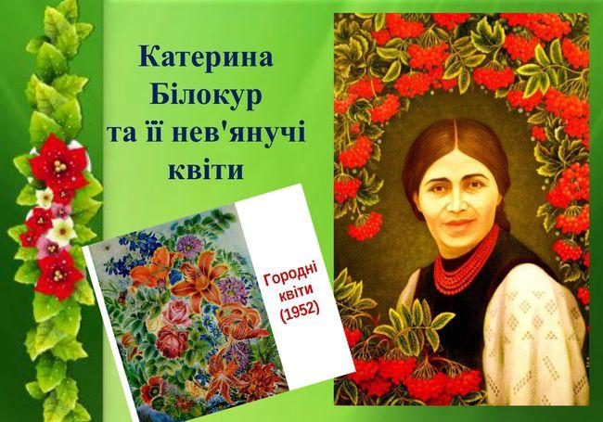

Доля випробовує тих, хто надумав дійти якої
великої мети…Але сильних духом не злякає ніщо.
Вони з стиснутими устами уперто, сміливо і
гордо ідуть до наміченої мети – крок за кроком
все вперед і вперед…І таки досягають мети.
тоді доля нагороджує їх сторицею і
відкриває перед ними всі таємниці дійсно
прекрасного і ніким не перевершеного мистецтва.
Катерина Білокур

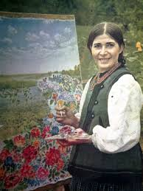
Українська художниця, майстриня народного декоративного живопису, представниця «наївного мистецтва» Білоку́р Катери́на Васи́лівна народилася 7 грудня 1900 року в с. Богданівці Пирятинського повіту Полтавської губернії.
Батько, Василь Йосипович Білокур, був заможною людиною, мав 2,5 десятин орної землі, тримав худобу. Крім Каті у сім'ї були два сини — Григорій та Павло.
У віці 6—7 років Катя навчилася читати. На сімейній раді було вирішено не віддавати дівчину до школи, щоб зекономити на одязі та взутті. Малювати почала з ранніх років, однак батьки не схвалювали це заняття і забороняли ним займатися.

Про свої перші кроки у мистецтві художниця згадувала:
Украла у матері кусочок білого полотна та взяла вуглину… І я намалюю з одного боку полотнини що-небудь, надивлюсь-намилуюсь, переверну на другий бік – і там те саме. А тоді виперу той кусочок полотна – і знов малюю… А одного разу… намалювала не краєвид, а якихось видуманих птиць… Мені було радісно на душі від того, що я таке зуміла видумати! І дивилась на той малюнок, і сміялась, як божевільна… От мене на цьому вчинку і поймали батько та мати. Малюнок мій зірвали і кинули в піч… «Що ти, скажена, робиш? Та, не дай Бог, чужі люди тебе побачать на такому вчинку? То тебе ж тоді ніякий біс і сватати не буде!..» Але куди я не йду, що я не роблю, а те, що я надумала малювати, – слідом за мною…
Обідно мені на природу, що так жорстоко зі мною обійшлася, наділивши мене такою великою любов’ю до того святого малювання, а тоді відібрала всі можливості, щоб я творила тую чудовую працю во всю шир мого таланту!

Катерина продовжувала малювати потайки від рідних, використовуючи для цього полотно та вугіль. Малювала декорації для драмгуртка, створеного сусідом і родичем Білокурів — Микитою Тонконогом. Пізніше Катерина також грала на сцені цього театру.
У 1922–1923 рр. Катерина дізналася про Миргородський технікум художньої кераміки. Вона вирушає до Миргорода, маючи при собі два малюнки: «копія з якоїсь картинки» і начерк дідівської хати з натури, виконаних уже не на полотнині, а на спеціально для цього придбаному папері.
У технікум Катерину не приймають через відсутність документа про закінчення семирічки. Вражена відмовою, вона повернулася додому пішки.
Малювати не покидала і згодом починає відвідувати драматичний гурток, організований подружжям вчителів Калитів. Батьки погоджуються на участь доньки у виставах, але за умови, що драмгурток не заважатиме роботі по господарству.
У драмгуртку ставили «Наталку Полтавку» Котляревського, «Сватання на Гончарівці» Квітки-Основ'яненка, «Наймичку» і «Безталанну» Карпенка-Карого тощо. У віці 24-26 років Катерина переважно грає «молодиць».
1928 року дізналася про набір студентів у Київський театральний технікум і вирішує спробувати свої сили. Але ситуація повторюється: їй знову відмовляють з тієї ж причини.
Восени 1934 року робить спробу втопитися в річці Чумгак, внаслідок чого застуджує ноги. Після цієї спроби батько з прокльонами згоджується на заняття доньки малюванням.
Навесні 1940 року Катерина чує по радіо пісню «Чи я в лузі не калина була» у виконанні Оксани Петрусенко. Звертається до співачки з листом, заадресувавши його: «Київ, академічний театр, Оксані Петрусенко».
До листа додає малюнок калини на шматкові полотна. Малюнок вразив співачку. Порадившись із друзями — Василем Касіяном і Павлом Тичиною — вона звертається у Центр народної творчості, після чого до обласного центру надходить розпорядження знайти Катерину Білокур і поцікавитися її роботами.
Богданівку відвідує Володимир Хитько, що очолював тоді художньо-методичну раду обласного Будинку народної творчості. Декілька картин він показує у Полтаві художнику Матвієві Донцову. 1940 року в Полтавському будинку народної творчості відкривається персональна виставка художниці-самоучки з Богданівки, яка на той час складалася лише з 11 картин.
Виставка мала величезний успіх. Художницю преміюють поїздкою до Москви. У супроводі Володимира Хитька вона відвідує Третьяковську галерею, Пушкінський музей.
В 1944 році Богданівку відвідує директор Державного музею українського народного декоративного мистецтва Василь Нагай. Пропонує Катерині виставку і закупити картини. Саме завдяки йому Музей українського народного декоративного мистецтва має найкращу колекцію робіт Білокур.
В 1949 році Катерина Білокур стає членом Спілки художників України.
А ще через два роки в 1951 її нагороджують орденом Знак Пошани. Вона одержала звання Заслуженого діяча мистецтв України.
А вже в 1956 році одержує звання Народного художника України.
Твори Катерини Білокур регулярно експонувалися на виставках у Полтаві, Києві, Москві та ін.
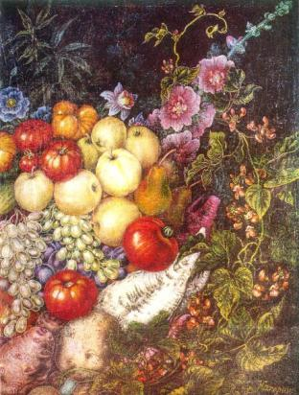
Три картини Білокур — «Цар-Колос», «Берізка» і «Колгоспне поле» були включені до експозиції радянського мистецтва на Міжнародній виставці в Парижі (1954). Тут їх бачить Пабло Пікассо. Весь світ облітають його слова: «Якби ми мали художницю такого рівня майстерності, то змусили б заговорити про неї цілий світ!»
Він порівнює Білокур із іншою представницею «наївного мистецтва» — Серафіною Луїз. Це звучить тим дивовижніше, що в основному про сучасне йому мистецтво Пікассо відгукувався вкрай негативно.
У художниці з'являються численні друзі, передусім художники і мистецтвознавці, у колі яких вона знаходить розуміння та повагу. Крім зустрічей вона веде з ними тривале листування з Богданівки. Серед її адресатів — поет Павло Тичина і його дружина Лідія Петрівна, мистецтвознавець Стефан Таранушенко, директор Музею українського народного декоративного мистецтва Василь Нагай, художники Олена Кульчицька, Матвій Донцов, Емма Гурович та ін. У Богданівці в художниці з'являються учениці: Ольга Бінчук, Тамара Ганжа, Ганна Самарська.
К. Білокур «Привіт, врожай»
Після закінчення війни сім'я Білокурів стає колгоспниками. 1948 р. помирає батько Василь Білокур. Катерина якийсь час живе з хворою матір'ю, а згодом до них переїжджає брат Григорій із дружиною та 5 дітьми. У сім'ї починаються численні сварки.
Навесні 1961 року до болю в ногах додається сильний біль у шлунку. Домашні лікувальні засоби не допомагають, а в богданівській аптеці немає необхідних ліків.
На початку червня 1961 року помирає мати художниці. Того ж року Катерину Білокур відвозять до Яготинської районної лікарні. 10 червня їй роблять операцію, яка нічим не допомагає. У той же день художниця помирає.
Похована в Богданівці.
Коли Катерині Білокур було присвоєно звання народного художника України, в Богданівку, раніше богом забуте село, як казала сама художниця, почали навідуватися гості з Києва, її згадують поряд із славетними примітивістами Анрі Руссо, Іваном і Йосипом Генераличами, Марією Примаченко, Ніко Піросманішвілі, Ганною Собачко-Шостак. Катерина Білокур зуміла сягнути вершин успіху і прославити українське мистецтво на цілий світ. Їй довелося пережити осуд і нерозуміння односельців, які вбачали в її заняттях малюванням спробу ухилитися від роботи. Вона зустріла нерозуміння матері, що вважала її малювання безглуздим, і все-таки, подолавши ці такі непрості в сільському житті перешкоди, вона самотужки, крок за кроком відкривала для себе таємниці живопису. Не маючи коштів на фарби й пензлі, готувала їх сама з рослин та щетини, не маючи спеціальної художньої освіти, альбомів та книжок, навчалася у природи.
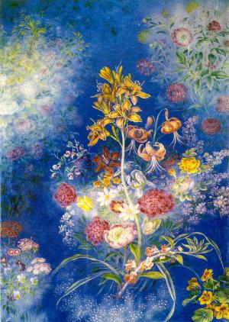
Живопис Білокур — «вишивка» олійними фарбами на полотні. Українська, та й не лише українська, народна вишивка вінчає собою весь процес вироблення тканини, наче розкриває властивість, внутрішню ідею полотна. Катерина Василівна, за власним визнанням в автобіографії, «тіпала, микала, пряла, ткала, шила», «білила», створювала «гарні вишивки». У розумінні художниці полотно — це насамперед те, що можна зшивати, навіть якщо воно записане олією. Її олійний живопис так само вінчає і розкриває ідею полотна, як і українська вишивка. Такого ставлення до полотна професійний станковіст не знає.
Для нього полотно — просто зображальна площина поряд із будь-якою іншою зображальною площиною, що підходить йому для реалізації його задумів.
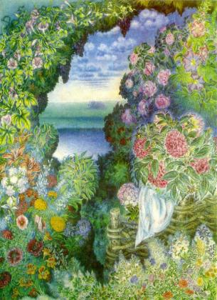
Тло на майже всіх олійних полотнах Катерини Білокур — просте, виконане чистим кольором, найчастіше синім або блакитним. Катерина Василівна навіть не писала тло, а скоріше, фарбува-ла полотно та вже поверх писала квіти. Цікаво, що художниця користувалася нетрадиційним способом закріплення полотна на підрамнику. Зазвичай, для кожного полотна робиться індивідуальний підрамник, й полотно на ньому закріплюється нерухомо, один раз і назавжди. Підрамник же в Білокур виконує ту ж функцію, що п'яльця для вишивки. Народна художниця, усупереч правилам, кріпила полотно на підрамнику шпагатом, а коли робота була завершена, знімала записане полотно та кріпила на раму інше. Саме так і поводиться вишивальниця, знімаючи вишивку з п'ялець. Робити для кожної картини окремий підрамник для художниці було і складно, і дорого. Ось вона і знайшла дотепний вихід, підказаний їй технологією вишивання.
К. Білокур «Квіти на синьому тлі»
К. Білокур «Колгоспне поле»
Здебільшого Катерина Білокур малювала квіти. Нерідко в одній картині поєднувала весняні й осінні — така картина і створювалася з весни до осені. 6 жоржин на картині «Колгоспне поле» малювала три тижні.
Окрім квітів Катерина Білокур малювала пейзажі та портрети.
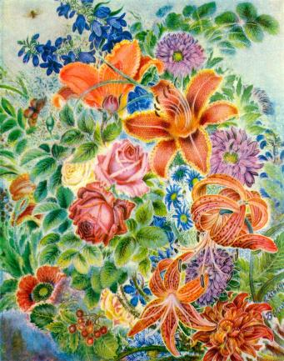
Кожна квіточка, гілочка, ягідка в рослинному світі художниці любовно, ретельно виписані, виділені, обведені світлим обідком. У рослинних композиціях селянської художниці немає єдиного джерела світла; різні елементи освітлені неоднаково і кожний має так би мовити свою точку зору. У рослинному світі Катерини Білокур кожна деталь добре диференційована, виписані навіть прожилки пелюсток, і, враховуючи численність об'єктів — квітів, овочів, фруктів — дивно, що композиція в цілому не розпадається, а тримається дуже добре, картина залишає враження завершеного, замкнутого в собі світу. До того ж, жодна деталь не губиться, а виграє, демонструючи себе. На багатьох її полотнах квіти випромінюють світло.
К. Білокур «Садові Квіти»
Улюбленими фарбами Білокур були ультрамарин і синій кобальт. Найвдаліші та чисельніші картини написані саме на синьому тлі. Спочатку Катерина Василівна писала саморобними фарбами з калини, бузини, цибулі. Надалі вона перейшла на ґрунтоване полотно і олійні фарби. У якості розріджувача, як уже було сказано, їй служила лляна олія — і тут рослинне походження.
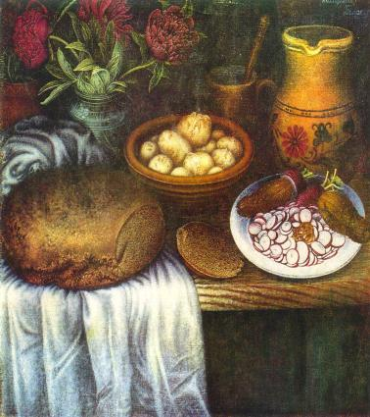
Катерина Василівна сама робила пензлі з коров'ячої вовни, шерсті котів, вишневих гілочок і жерсті від консервних банок. Саморобний пензлик був настільки тоненьким, що, нагадував голку.
К. Білокур «Сніданок»
Катерина Василівна Білокур, послідовністю роботи споріднюється не з професіоналами, а, радше, з українськими вишивальницями рушників, які, одна за одною, вишивають квітку за квіткою.
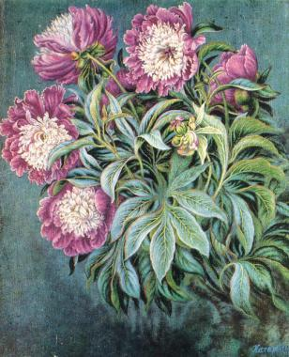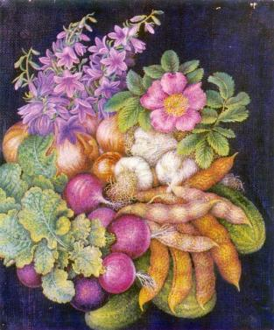
К. Білокур «Піони»
К. Білокур «Квіти і овочі»

Отже, в олійному живописі селянської художниці здійснюється внутрішній зв'язок між об'єктом зображення, способом зображення, зображальною площиною та фарбами. Виявлення цих зв'язків дає змогу простежити джерела творчості Катерини Білокур в українській вишивці та ткацтві, у народній традиції, що сягає своїми коренями глибокої архаїки.

У хаті Білокурів в 1977 році створено музей-садибу.
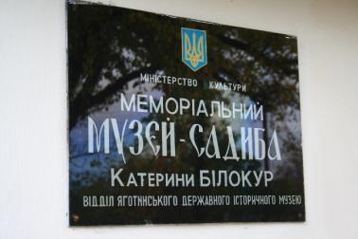
У червні 1989 постановою РМ УРСР засновано премію імені Катерини Білокур за визначні твори традиційного народного мистецтва з метою стимулювання розвитку українського народного мистецтва.

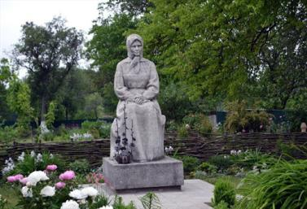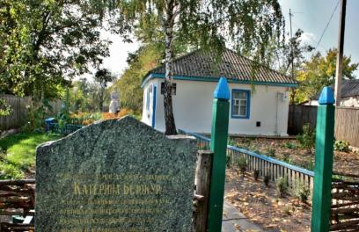

З 2012 року щорічно 9 червня, або в найближчі вихідні дні в селі Богданівка Яготинського району, Київської області — батьківщині художниці проводиться міжрегіональний фестиваль народної творчості «Катеринина пісня», присвячений пам'яті художниці.
У листопаді 2016 року Український інститут національної пам'яті в рамках відзначення 83-х роковин Голодомору в Україні вніс її ім'я до проекту «Незламні», як відзначення на державному рівні 15 видатних людей, що пройшли через страшні 1932—1933 роки та змогли реалізувати себе.

Читайте про Катерину Білокур:

Катерина Білокур: Цікаві факти про життя та творчість улюбленої художниці Пабло Пікассо. – Режим доступу: https://viche.ck.ua/interesting/kateryna-bilokur-czikavi-fakty-pro-zhyttya-ta-tvorchist-ulyublenoyi-hudozhnyczi-pablo-pikasso/. - Назва з екрану.

Десять маловідомих фактів із життя Катерини Білокур. – Режим доступу: https://life.pravda.com.ua/culture/2015/12/7/204399/. – Назва з екрану.

Українську художницю, якою захоплювалися в Європі, рідні осуджували за талант. – Режим доступу: https://kolo.news/category/suspilstvo/2898. – Назва з екрану.
- Катерина Білокур. – Режим доступу: https://ukrainky.com/article/kateryna-bilokur. – Назва з екрану.

Святе малювання Катерини Білокур. – Режим доступу: https://www.volyn.com.ua/news/98739-sviate-maliuvannia-kateryny-bilokur. – Назва з екрану.

5 картин Катерини Білокур, які знає увесь світ. – Режим доступу: https://inlviv.in.ua/suspilstvo/kultura/5-kartyn-kateryny-bilokur-yaki-znaye-uves-svit. – Назва з екрану.

Картини Катерини Білокур «ожили» на хустках. – Режим доступу: https://www.poglyad.tv/kartyny-kateryny-bilokur-ozhyly-na-hustkah/. – Назва з екрану.
- Катерина Білокур: Квіти буду малювати, бо я так люблю над ними працювати, що й слів не знайду. – Режим доступу: https://uain.press/blogs/kateryna-bilokur-kvity-budu-malyuvaty-bo-ya-tak-lyublyu-nad-nymy-pratsyuvaty-shho-j-sliv-ne-znajdu-1125242. – Назва з екрану.

